ARSIM MUZIKOR
KLASA E VII

Aktivitete për periudhën prej 6.04.2020 – 10.04.2020
Tema: Nota katërshe me pikë
Qëllimi mësimor: Nxёnёsi/ia të njohë dhe të dijë të përdorë notën katërshe me pikë në ushtrime ritmike dhe melodike
Sqarim: Zgjatja e vlerës së notës me pikë (.) është mësim të cilin e kemi përmendur dhe më herët. Të rikujtohemi se pika (.) është shenjë e cila e zgjat notën sa gjysma e vlerës së saj. Vlerësojmë: nota e plotë zgjat 4 herë, mirëpo kur ja shtojmë pikën pranë saj, pika zgjat sa gjysma e vlerës së notës. Do të thotë gjysma e katër rrahjeve të notës së plotë është – dy, atëherë katër plus dy bëjnë 6. Atëherë vlera e notës së plotë me pike bëhet 6 herë (jo 4 siç ishte).
Provojmë të njejtën me gjysmënotën. Gjysmënota zgjat 2 herë, mirëpo nëse ja shtojmë pikën atëherë thamë që pika ja zgjat vlerën notës për gjysmën e vlerës së saj. Do të thotë, gjysma e numrit 2 është 1, llogarisim 2 +1 = 3, që nënkuptojmë se gjysmënota me pike do të zgjat 3 herë (jo 2 siç ishte).

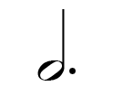
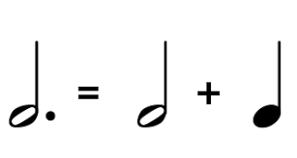

Në të njejtën mënyrë përpiqu ta gjesh sa do të zgjat nota katërshe me pikë.

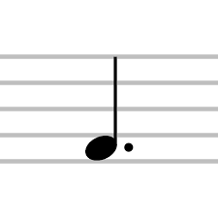
?
Aktivitetet dhe detyrat e nxënësit:
- Lexo mësimin dhe analizo tabelat nga libri, faqe 40-41
- Përgjigju pyetjeve:
- Sa zgjat nota e plotë me pikë?
- Sa zgjat gjysmë nota me pikë?
- Sa zgjat nota katërshe me pikë?
- Shëno 2 tabelat në faqe 40-41 në fletore!

- Detyrën e kryer, dërgo në emailin e mëposhtëm!
(Mos haro të shënosh emrin, mbiemrin dhe klasën.)

Suksese!

Arsimtare e lëndës: Besiana Peza
Email adresa: besiana_peza@yahoo.com

